Quadrat-Randfelder
Die Randfelder von Quadraten werden mit Plättchen belegt.
Dabei steht n für die Anzahl der Felder einer Quadratseite.
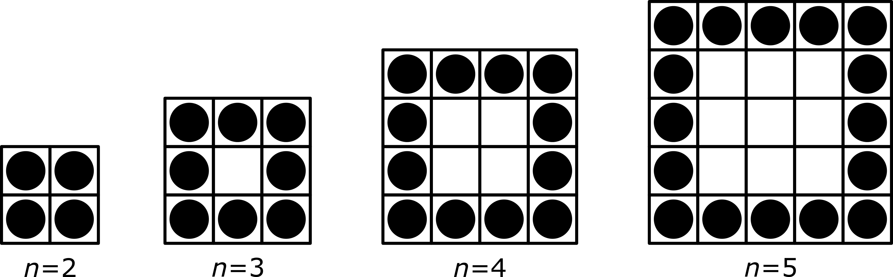

Quadrat-Randfelder Aufgabe 1.1
Anforderungsbereich I (Reproduzieren) • Anforderungsebene ESA
a ) Lege die Plättchenmuster für die einzelnen Quadrate nach.
(Tipp: Flaschenverschlüsse, Münzen oder Ähnliches verwenden)
b ) Bestimme für jedes Quadrat die Anzahl der Plättchen.
(Tipp: Ergebnisse in Tabelle darstellen)
c ) Bestimme die Anzahl der Plättchen für die Quadrate mit
n=6, n=7, n=8.

Quadrat-Randfelder Aufgabe 1.2
Anforderungsbereich I (Reproduzieren) • Anforderungsebene MSA
a ) Zeichne die Quadrate mit n=3, n=4, n=5 ab.
b ) Bestimme für jedes Quadrat die Anzahl der Plättchen.
c ) Bestimme die Anzahl der Plättchen für die Quadrate mit
n=6, n=7, n=8.

Quadrat-Randfelder Aufgabe 1.3
Anforderungsbereich I (Reproduzieren) • Anforderungsebene ÜOS
a ) Bestimme die Anzahl der Plättchen für die abgebildeten Quadrate.
b ) Bestimme die Anzahl der Plättchen für die Quadrate mit
n=6, n=10, n=100.
c ) Beschreibe, wie sich die Quadrate von Schritt zu Schritt weiterentwickeln.

Quadrat-Randfelder Aufgabe 2A.1
Anforderungsbereich II (Herstellen von Zusammenhängen) • Anforderungsebene ESA
In einer Schulklasse wurden drei unterschiedliche Terme für die Anzahl der Plättchen in einem Quadrat gefunden. Die Terme wurden mit verschiedenen Symbolen gekennzeichnet:
 | 4 ⋅ (n−2) + 4
 | 4⋅(n−1)
 | 2⋅n + 2⋅(n−2)
Zwei Schülerinnen und ein Schüler erklären, welche Überlegungen zum Finden der Terme geführt haben:
Ali: „Ich habe zuerst die vier Stücke in der Mitte jeder Seite
genommen.
Dann habe ich die vier Ecken dazugenommen.“
Bea: „Ich habe von jeder der vier Seiten alle Plättchen bis auf das letzte
genommen. Das letzte ist dann das erste der nächsten Seite.“
Cleo: „Ich habe zuerst zwei sich gegenüberliegende Seiten genommen.
Dann habe ich mit den beiden Stücken dazwischen ergänzt.“
Die drei Überlegungen wurden auch grafisch dargestellt:
Überlegung A |  | Überlegung B |  | Überlegung C
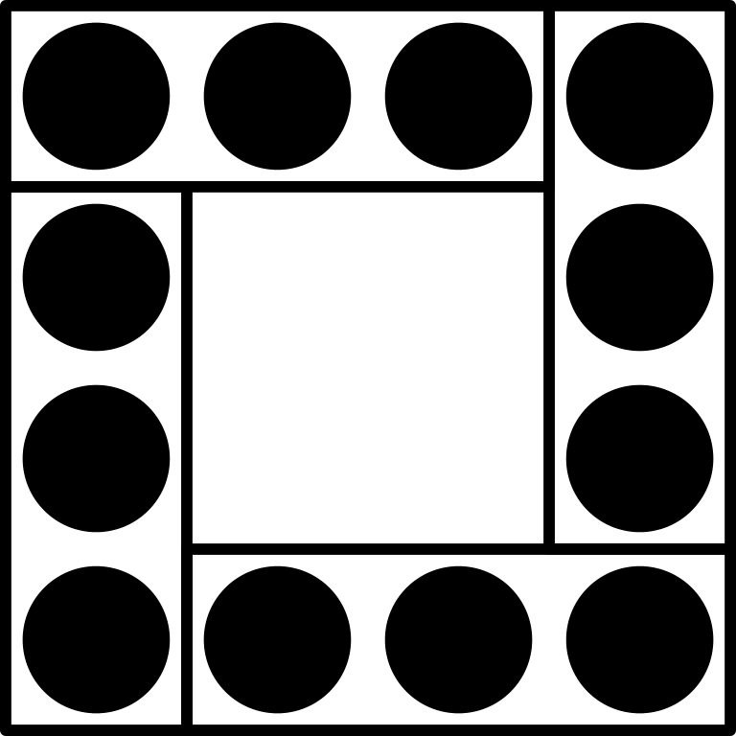 |  | 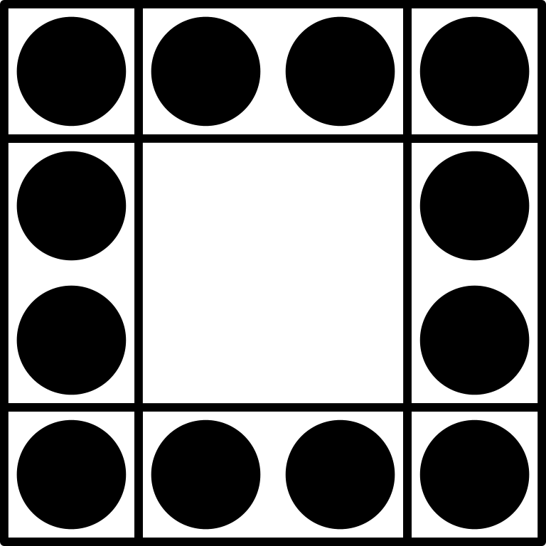 |  | 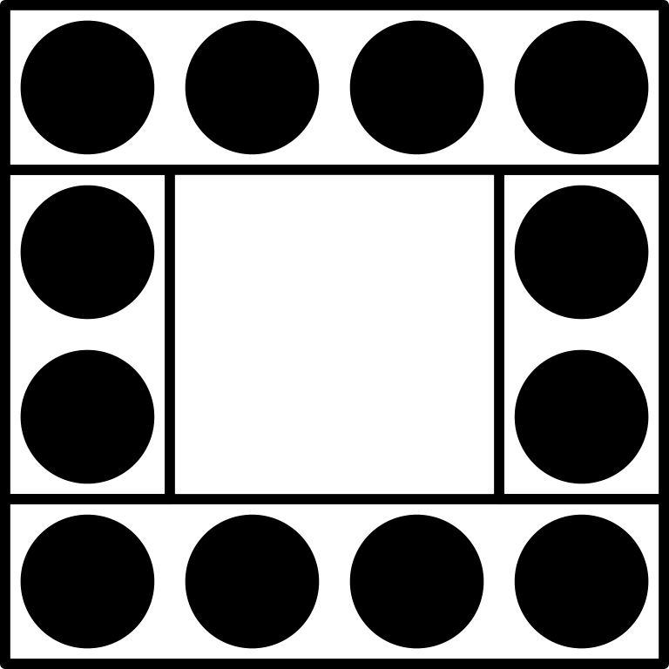
a ) Ordne jedem der drei Terme die zugehörige Überlegung sowie die passende grafische Darstellung zu.
b ) Weise rechnerisch nach, dass die drei Terme gleichwertig sind.
(Tipps: Auflösen der Klammern, Zusammenfassen von Variablen)

Quadrat-Randfelder Aufgabe 2A.2
Anforderungsbereich II (Herstellen von Zusammenhängen) • Anforderungsebene MSA
In einer Schulklasse wurden unterschiedliche Terme für die Anzahl der Plättchen gefunden:
T₁ ⟶ 4 ⋅ (n−2) + 4
T₂ ⟶ 4⋅n − 4
T₃ ⟶ 4⋅(n−1)
T₄ ⟶ n² − (n−2)²
T₅ ⟶ 4 ⋅ (n−2 + 2⋅½)
T₆ ⟶ 2⋅n + 2⋅(n−2)
Einige Vorgehensweisen werden erklärt:
Ali: „Zuerst die vier Stücke in der Mitte der Seiten;
dann die vier Ecken dazu.“
Bea: „Von jeder Seite alle Plättchen bis auf das letzte;
das ist das erste der nächsten Seite.“
Cleo: „Zuerst zwei sich gegenüberliegende Seiten;
dann die Stücke dazwischen dazu.“
Dani: „Zuerst alle vier Seiten komplett;
dann die vier doppelt gezählten Eckplättchen weg.“
Eli: „Die Plättchen aller vier Seiten;
aber die Eckplättchen nur halb, weil sie doppelt zählen.“
Flo: „Alle Felder des Quadrats;
dann die inneren weg.“
Die Vorgehensweisen wurden dargestellt:
Überlegung A |  | Überlegung B |  | Überlegung C
Überlegung D |  | Überlegung E |  | Überlegung F
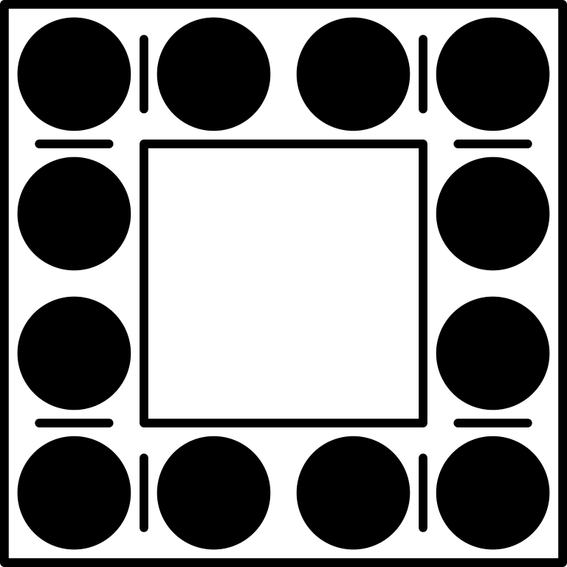 |  | 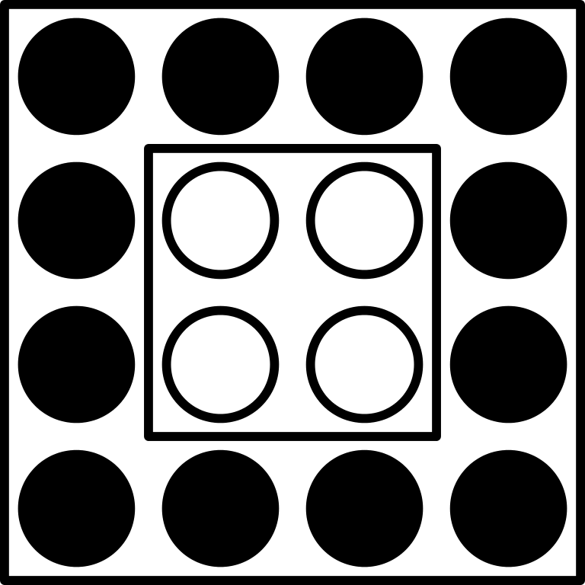 |  | 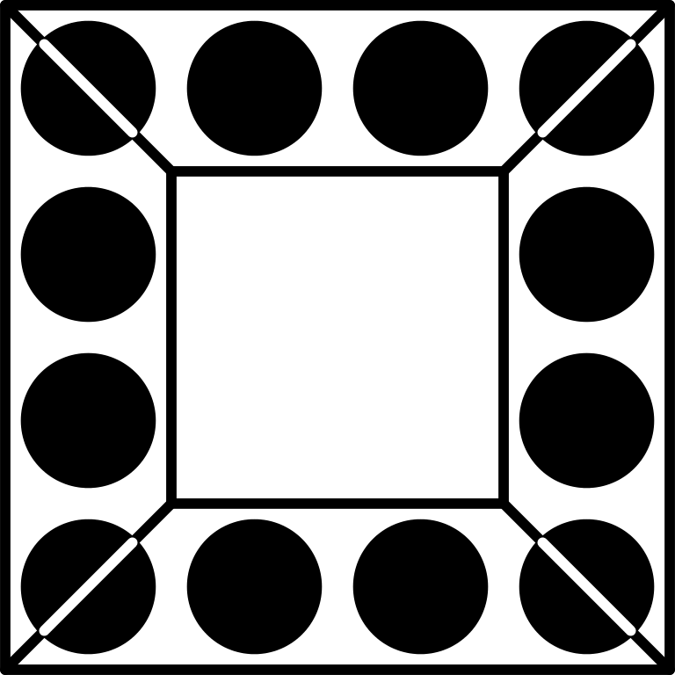
a ) Ordne Terme, Vorgehensweisen und Grafiken einander passend zu.
b ) Weise rechnerisch nach, dass die Terme gleichwertig sind.

Quadrat-Randfelder Aufgabe 2A.3
Anforderungsbereich II (Herstellen von Zusammenhängen) • Anforderungsebene ÜOS
a ) Gib einen Term für die Anzahl der Plättchen in einem Quadrat an, wenn die Anzahl der Felder einer Quadratseite n beträgt.
b ) Begründe deine Vorgehensweise.
Quadrat-Randfelder Aufgabe 2B.3
Anforderungsbereich II (Herstellen von Zusammenhängen) • Anforderungsebene ÜOS
In einer Schulklasse wurden unterschiedliche Terme für die Anzahl der Plättchen angegeben.
Unter anderem waren es folgende:
T₁ ⟶ 4 ⋅ (n−2) + 4
T₂ ⟶ 4⋅n − 4
T₃ ⟶ 4⋅(n−1)
T₄ ⟶ n² − (n−2)²
Einige Schülerinnen und Schüler haben ihre Strategien beschrieben:
Cleo: „Zuerst zwei sich gegenüberliegende Seiten;
dann die Stücke dazwischen dazu.“
Dani: „Zuerst alle vier Seiten komplett;
dann die vier doppelt gezählten Eckplättchen weg.“
Eli: „Die Plättchen aller vier Seiten;
aber die Eckplättchen nur halb, weil sie doppelt zählen.“
Flo: „Alle Felder des Quadrats;
dann die inneren weg.“
Außerdem wurden einige Strategien grafisch dargestellt:
Überlegung A |  | Überlegung B |  | Überlegung C
a ) Ordne zueinander passende Terme, Vorgehensweisen
und Grafiken einander zu.
b ) Ergänze fehlende Terme, Beschreibungen und Grafiken.
c ) Weise rechnerisch nach, dass die Terme gleichwertig sind.

Quadrat-Randfelder Aufgabe 2B.1
Anforderungsbereich II (Herstellen von Zusammenhängen) • Anforderungsebene ESA
a ) Betrachte eine Tabelle für die Plättchenanzahl für n=2 bis n=8.
n | Plättchenanzahl
2 | 4⋅(n−1) = 4⋅(2−1) = 4
3
Beschreibe, wie die Anzahl der Plättchen zunimmt.
b ) Zeichne ein Diagramm wie in der Abbildung und stelle die Werte aus der Tabelle darin dar, sodass ein Punktdiagramm entsteht.
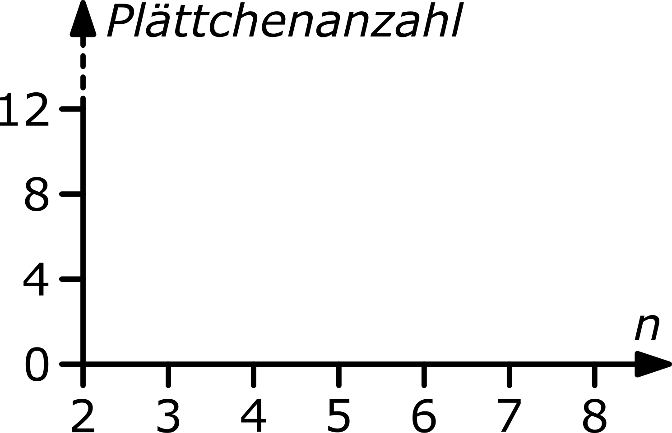
c ) Beschreibe, wie die Punkte im Diagramm platziert sind.
d ) Ist es sinnvoll, die Punkte im Diagramm zu verbinden, sodass ein Liniendiagramm entsteht?
Begründe.

Quadrat-Randfelder Aufgabe 2B.2
Anforderungsbereich II (Herstellen von Zusammenhängen) • Anforderungsebene MSA
a ) Betrachte eine Tabelle für die Plättchenanzahl für n=2 bis n=10.
n | Plättchenanzahl
2 | 4⋅(n−1) = 4⋅(2−1) = 4
3
Beschreibe, wie die Anzahl der Plättchen zunimmt.
b ) Stelle die Zunahme der Plättchen in einem Punktdiagramm dar.
c ) Beschreibe, wie die Punkte im Diagramm platziert sind.
d ) Gib eine passende Funktionsgleichung der Form f(x) = mx + b an.
e ) Kim hat die Punkte im Diagramm verbunden.
Sie sagt: „Für n=4,5 lese ich ab, dass ich 14 Plättchen brauche.
Wie sieht wohl die dazu passende Figur aus?“
Nimm Stellung zu Kims Überlegung.

Quadrat-Randfelder Aufgabe 2C.3
Anforderungsbereich II (Herstellen von Zusammenhängen) • Anforderungsebene ÜOS
a ) Gesa sagt: „Der Flächeninhalt von Quadraten steigt quadratisch im Verhältnis zur Seitenlänge. Deshalb nimmt auch die Anzahl der runden Plättchen quadratisch zu.“
Bewerte Gesas Aussage.
Begründe.
b ) Hugo, Ida und Jan streiten.
Hugo: „Mit dem Term 4⋅(n−1) kann ich die Anzahl der Plättchen für
n=1 berechnen. Es sind 0 Plättchen.“
Ida: „Ohne Plättchen gibt es kein Quadrat. Außerdem entsteht ein
kleineres Quadrat, indem beim nächst größeren aus jeder
Seitenmitte ein Plättchen entfernt wird. Bei n=2 gibt es keine
mittleren Plättchen, also ist n=1 unmöglich.“
Jan: „n ist die Anzahl der Plättchen einer Seite.
Das Quadrat für n=1 sieht also wie folgt aus:

Die Anzahl der Plättchen für n=1 beträgt also 1. “
Nimm Stellung zu der Diskussion.
c ) Stelle die Zunahme der Plättchenanzahl grafisch dar.
d ) Beweise rechnerisch, dass die Differenz zwischen den Plättchenanzahlen zweier benachbarter Quadrate immer 4 ist.

Quadrat-Randfelder Aufgabe 3.1
Anforderungsbereich III (Verallgemeinern und Reflektieren) • Anforderungsebene ESA
Übertrage die für die Quadratmuster gemachten Überlegungen und gewonnenen Erkenntnisse auf Dreiecke.
Stelle entsprechende Untersuchungen an und finde Gemeinsamkeiten und Unterschiede heraus.
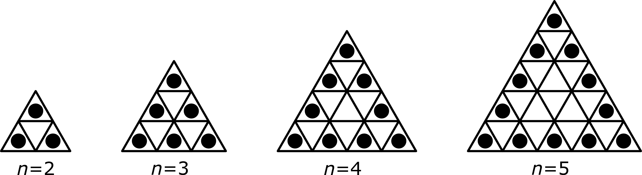

Quadrat-Randfelder Aufgabe 3.2
Anforderungsbereich III (Verallgemeinern und Reflektieren) • Anforderungsebene MSA
a ) Untersuche Abwandlungen der Quadrate,
z. B. durch Einfügen von Diagonalen.
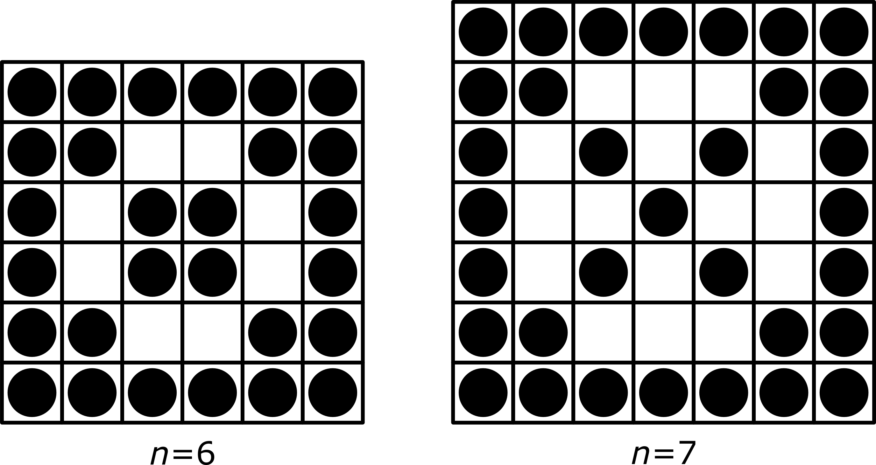
b ) Übertrage die für die Quadratmuster gemachten Überlegungen und gewonnenen Erkenntnisse auf andere Figuren (m-Ecke).
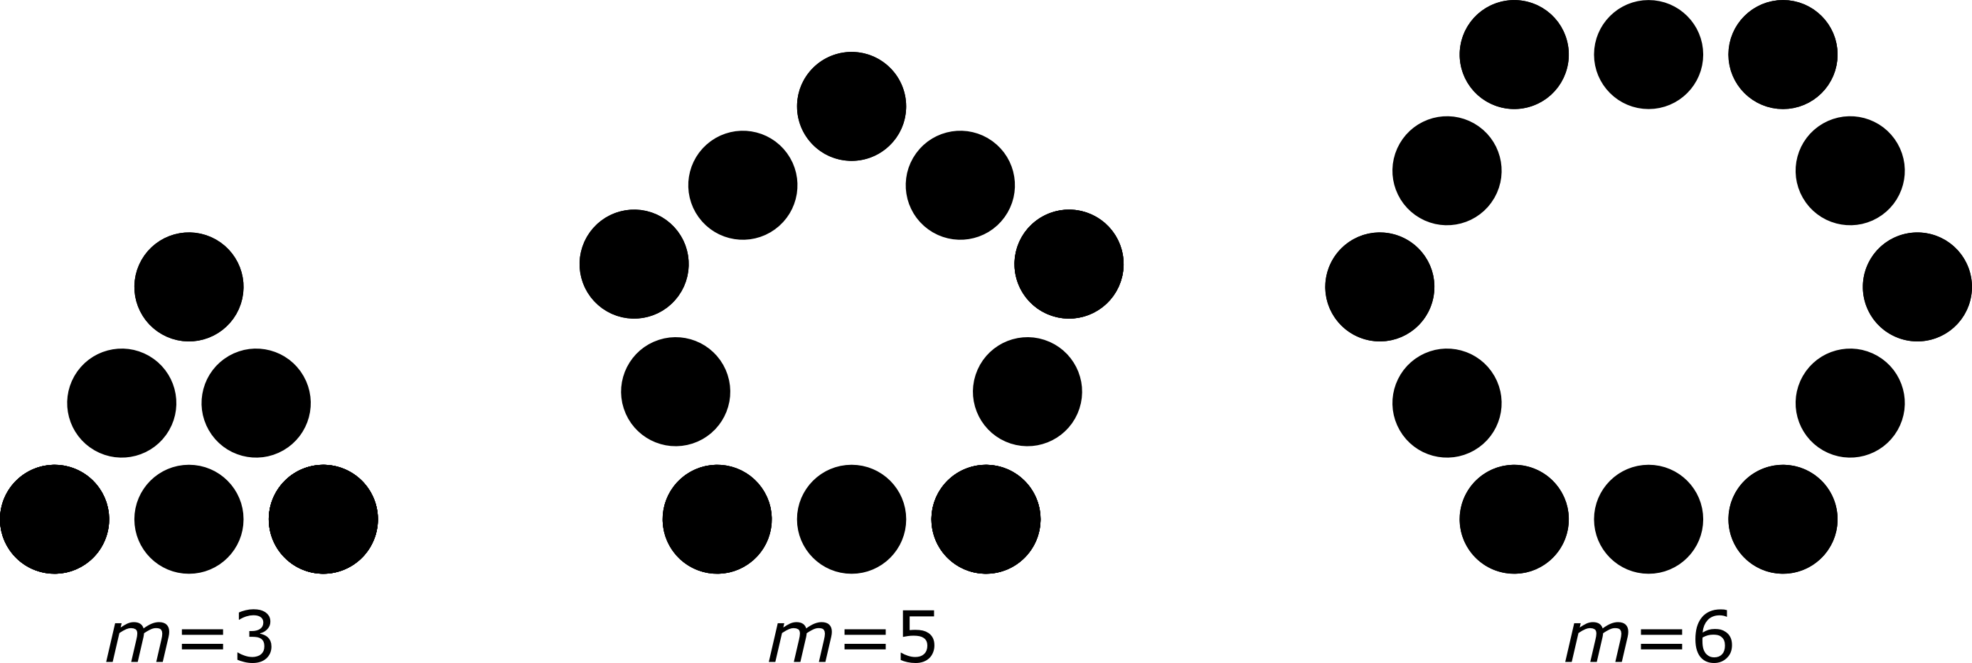
Stelle entsprechende Untersuchungen an, finde Gemeinsamkeiten und Unterschiede.
c ) Gib einen allgemeinen Term an, mit dem die Anzahl der Plättchen in der n-ten Figur in einem m-Eck bestimmt werden kann.
d ) Macht es Sinn, durch Setzen von m=2 bzw. m=1 auch „Zweiecke“ bzw. „Einecke“ zu untersuchen?
Begründe.

Quadrat-Randfelder Aufgabe 3.3
Anforderungsbereich III (Verallgemeinern und Reflektieren) • Anforderungsebene ÜOS
a ) Mia hat in einer Formelsammlung eine Summenformel gefunden:
1 + 2 + 3 + … + n = ½⋅n⋅(n+1)
Sie sagt: „Damit kann ich einen Term erstellen, der angibt, wie viele Plättchen ich für die ersten n Quadrate insgesamt brauche.“
b ) Übertrage die für die Quadratmuster gemachten Überlegungen und gewonnenen Erkenntnisse auf Kantenmodelle von Würfeln, die mit kleineren Würfeln gebildet werden:
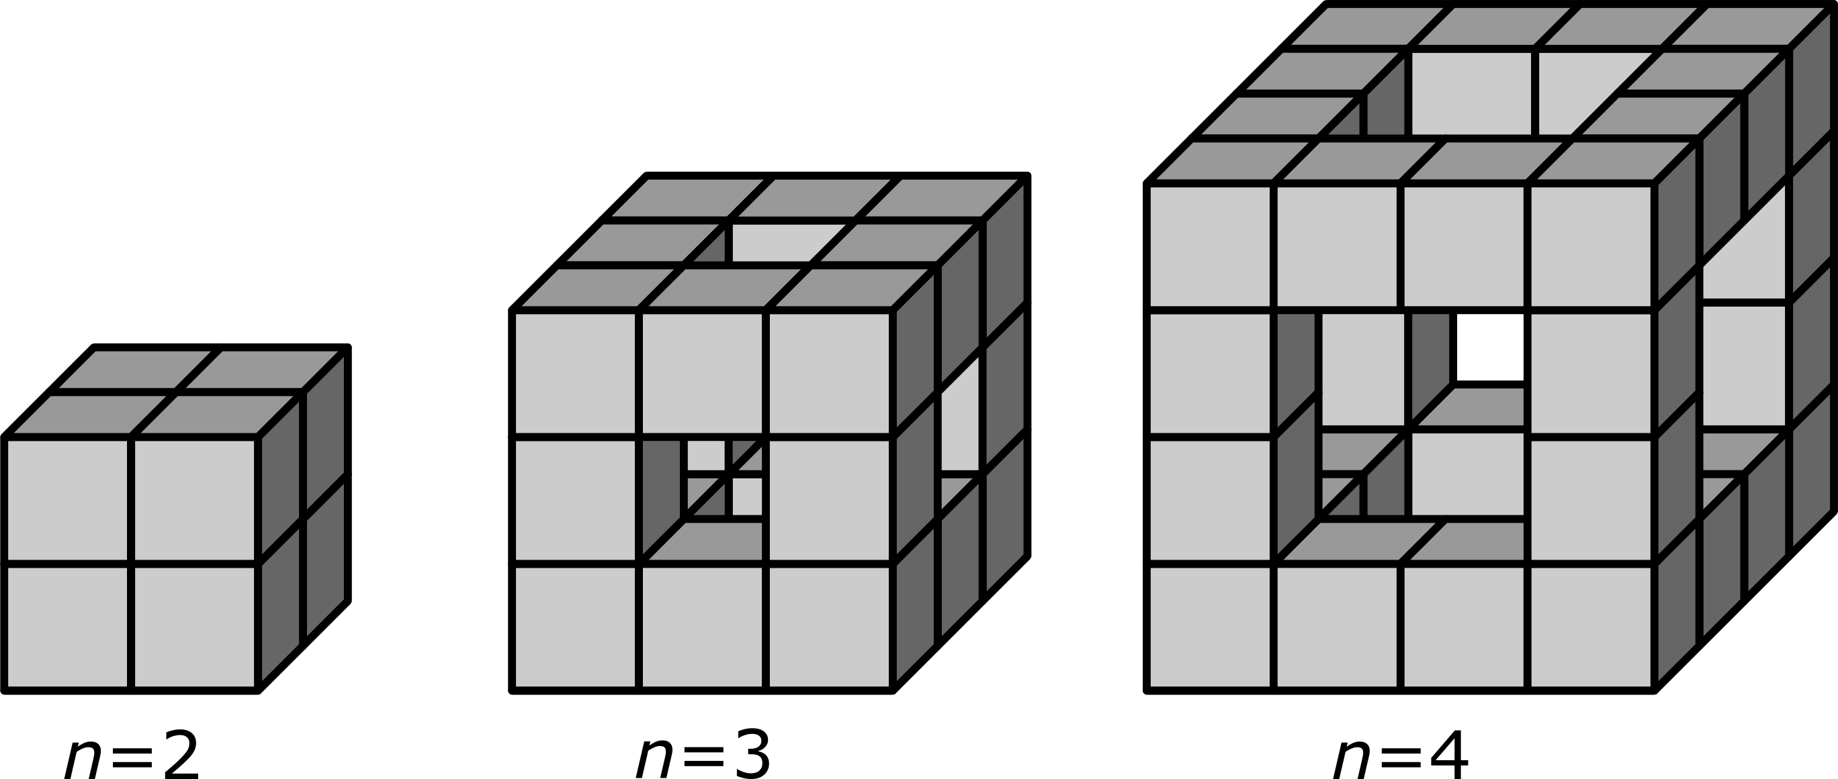
c ) Lea sagt: „Ich nehme einfach einen Term von der Quadrat-Aufgabe, verdopple ihn und addiere 4⋅(n−2) hinzu. Dann habe ich einen Term
für die Anzahl der kleinen Würfel im n-ten Kantenmodell.“
Erkläre Leas Überlegung.

